**Война: Камчатский край 1941–1945 гг**

Войну Камчатка встретила позже всех в Советском Союзе. Только вечером 22 июня пришла на полуостров страшная весть о нападении гитлеровской Германии на СССР.

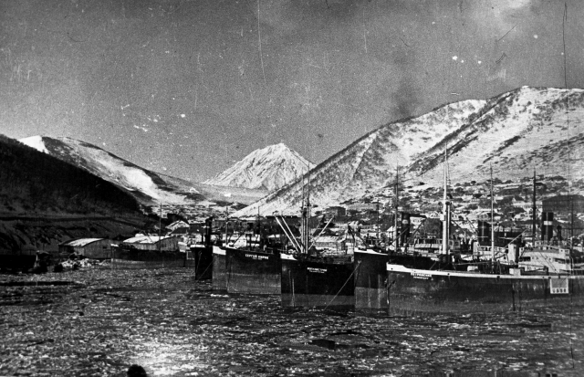

Рыбный порт. Петропавловск-Камчатский. Камчатский край. 1941-1943

В Петропавловске-Камчатском, других населённых пунктах региона в тот же вечер прошли митинги. Добровольцы шли в военкоматы — записываться на фронт.

В 1941 году на Камчатке проживало 135 859 человек. Почти всё взрослое и не очень взрослое население работало, осваивало новые профессии — всё для фронта.

Бригады камчатских тружеников, работавших ради снабжения фронта, носили звания «фронтовых».

В подразделениях Всеобуча в те годы обучались стрелки, радисты, автоматчики, минометчики, истребители танков, медсёстры и санинструкторы.

Камчатка подготовила для фронта 15 830 стрелков, 900 пулеметчиков, 1400 снайперов, военных специалистов других специальностей.

Всего на фронт ушли 23 292 жителя Камчатской области.

Камчатка, работая для нужд фронта, не ограничивалась только выполнением государственного задания. На полуострове был объявлен сбор средств для строительства танков и самолётов.

Всего за годы Великой Отечественной войны на средства, собранные и заработанные трудящимися Камчатки, были построены танковые колонны «Камчатский рыбак», «Месть матери», «Советская Камчатка», «Имени ВЛКСМ», «Имени XIV годовщины РККА», «Боец Всеобуча», а также: авиаэскадрильи «Камчатка — фронту», «Связист», несколько звеньев санитарных самолетов и другие виды вооружения.

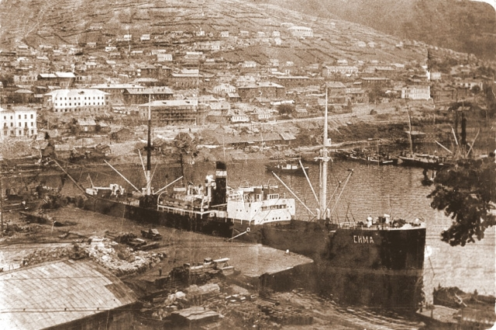

Порт. Петропавловск-Камчатский. Камчатский край. 1944-1945

За годы Великой Отечественной войны трудящиеся Камчатки собрали для фронта более 70 млн рублей, 185 965 теплых вещей для воюющих бойцов. От трудового народа Камчатки поступило более чем на 80 млн облигаций государственных займов, тысячи оленей, тысячи центнеров рыбной продукции, другого продовольствия.

Петропавловск-Камчатский рыбный порт в 1941 — 1942 годах занял исключительное положение в связи с поставками оборонных грузов из США по программе ленд-лиза. В течение 1941 — 1945 годов СССР получил по ленд-лизу 15 тысяч самолётов, 7 тысяч танков, 8 тысяч зенитных орудий, 132 тысячи пулеметов, автомобили, тракторы, мотоциклы, продовольствие, обмундирование.